***Université Mohammed Boudiaf de M’sila année universitaire 2022/2023***

***Faculté de technologie 1ère année ST matière : CHIMIE 1***

**Série de TD N° 5**

**Exercice .1\*\***

Parmi les structures électroniques suivantes, quelles sont celles qui ne respectent pas les règles de remplissages. Expliquer.

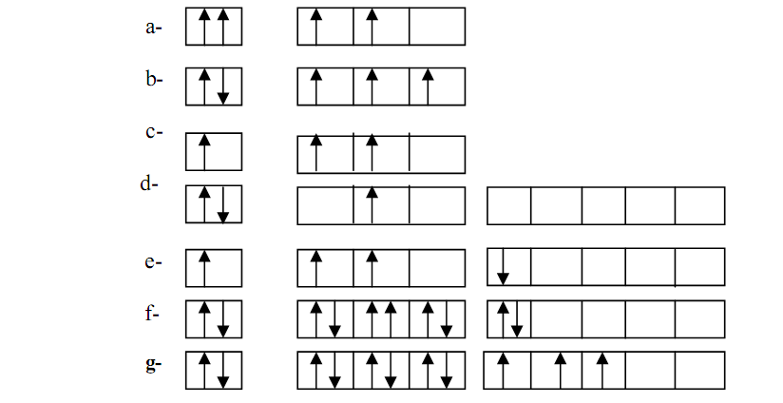

**Exercice 2 **:**

Le vanadium, sous forme de V5+, inhibe partiellement le transfert des ions Na+ et K+ à travers les membranes cellulaires. On étudie quelques propriétés du vanadium Z = 23. 1) Ecrire la structure électronique de l’atome de vanadium dans son état fondamental. 2) A partir de la représentation par les cases quantiques des électrons, donner sous forme d’un tableau les nombres quantiques des électrons de la couche de valence.

**Exercice 3** :**

Soient les atomes suivants : N (Z=7), Cl(Z=17) K (Z=19), Sc (Z=21), Cr (Z=24), Mn (Z=25), Fe (Z=26), Cu (Z=29), Zn(Z=30), Ag (Z=47), Au (Z=79)

1. Donner les configurations électroniques des atomes. Présenter les électrons de valence pour chaque atome. En Déduire le nombre d’électrons de valence.

2. Situer ces atomes dans la classification périodique et les grouper si possible par famille ou par période.

**Exercice 4** :**

Soit les quatre éléments Na, Mg, O et P.

1. Lequel a le plus grand rayon atomique ?
2. Lequel a l’affinité électronique la plus négative ?
3. Classez ces éléments par ordre croissant d’énergie de première ionisation. En déduire le même classement pour leur électronégativité.

**Exercice 5** :**

On donne les énergies d’ionisation des atomes suivants :

H He Li Be C F Na K

Z 1 2 3 4 6 9 11 19

E(e.V) 13,53 22,46 5,36 9,28 11,21 17,34 5,12 4,32

1. Comment expliquer l’évolution des premières énergies d’ionisation de H à He, de Li à F et entre Li, Na, K.
2. En déduire le sens de variation des rayons atomiques lorsque le nombre de protons (Z augmente.)

**Exercice .6**.**

a-Calculer la charge nucléaire effective d’un électron sur l’orbitale 4s, puis celle de l’électron sur l’orbitale 3d de Cu (Z = 29). 1.

b- Calculer l’énergie de l’atome de béryllium Be (z=4 ) et celles des ions Be+1 ,Be+2 ,Be+3 et Be+4 dans leurs état fondamental.

En déduire les différentes énergies d’ionisation.

Comparer ces résultats aux valeurs expérimentales suivantes : 9,28eV ; 18,1eV ; 155eV ; 217eV.

**Exercice .7**.**

Donner les formules de Lewis des composés suivants : **O2 , Cl2** , **H2O, POCl3, NH4+**, **SO4-2, NO3- et O3** ( **7N, 8O , 15P , 16S et 17Cl).**

**Exercice 8**.**

Définir brièvement la théorie de Gillespie et à l’aide de cette théorie, préciser la géométrie des molécules suivantes : MgF2 ; AlCl3 ; CH4 ; PCl5 ; H3O+ ; H2O ; AsCl3 ; CO2.

EX1

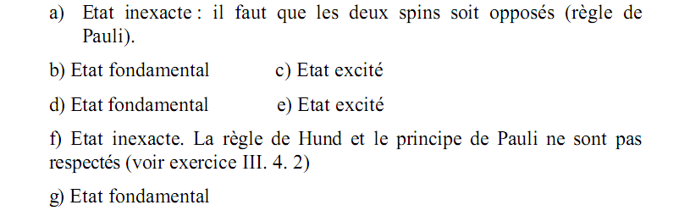

EX2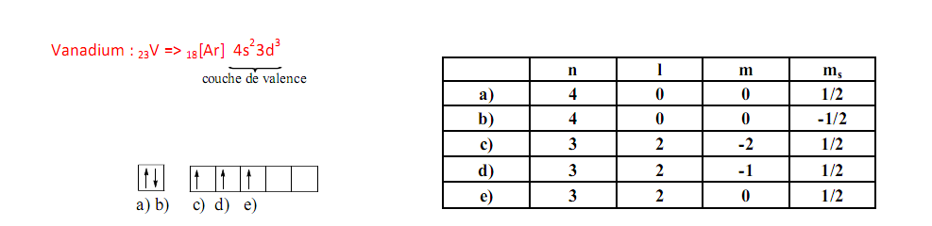

EX3

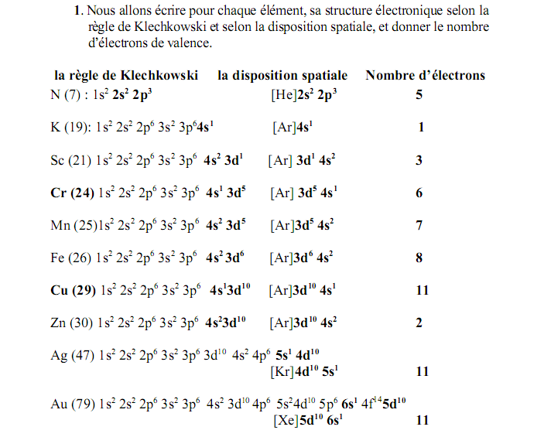

**Nb**

1. Exception de la règle Klechkowski concernant les atomes Cr/Cu/Ag/Au ( configuration spatiale est la configuration réelle )
2. Au (Xe)54 4f10 5d106s1
3. 57La : (Xe)54 4f1 6s2------------------------->(Xe)54 4f0 5d16s2

58Ce : (Xe)54 4f2 6s2 -------------------------> 58Ce : (Xe)54 4f1 5d16s2

***d recoit d’abord un électron avant que f se commence à remplir***

2-

|  |  |  |  |  |  |  |  |  |  |  |
| --- | --- | --- | --- | --- | --- | --- | --- | --- | --- | --- |
|  | N | Cl | K | Se | Cr | Mn | Fe | Cu | Ag | Au |
| G/sous-G | vA | vIIA | IA | IIIB | VIB | VIIB | VIIIB | IB | IB | IB |
| Pèriode | 2 | 3 | 4 | 4 | 4 | 4 | 4 | 4 | 5 | 6 |

**EX04**

1. **Na**
2. **O**
3. **(Ei ) classement : Na <Ag<P<O**

**E.N :** électronégativité.

**Ei :** d’énergie de première ionisation

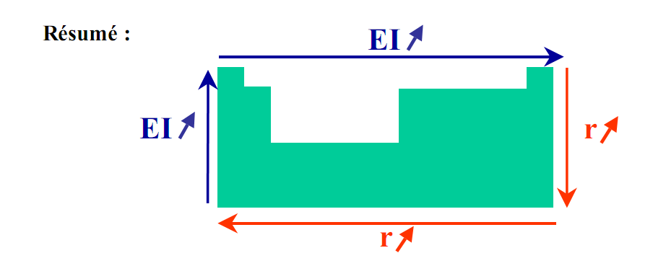

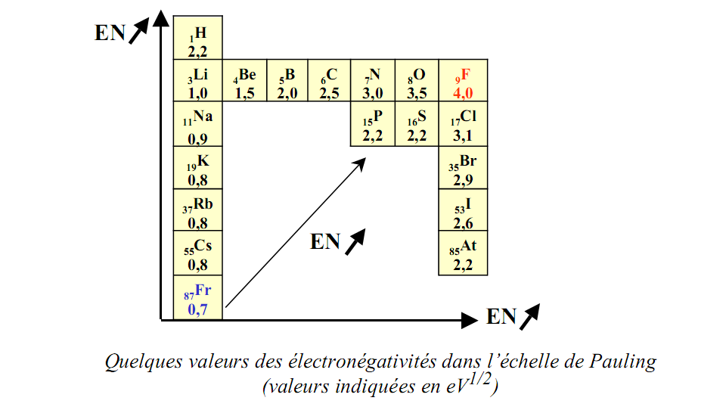

**Classement : Na <Ag<P<O**

**EX05**

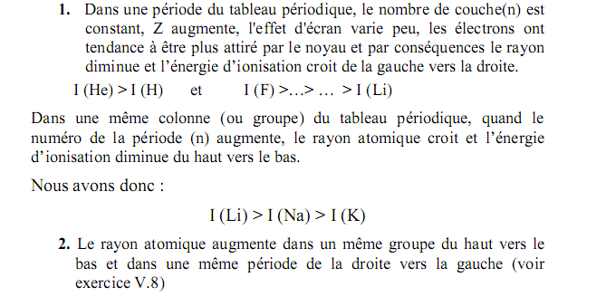

**EX07**

**a)**

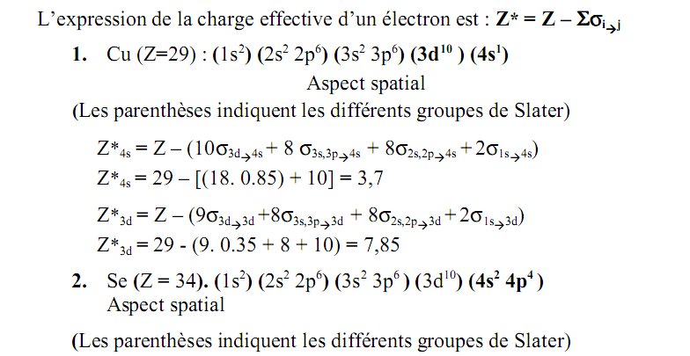

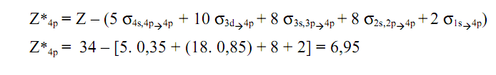

**b)**

